LA GAZETTE CASTANETOISE



**AVRIL fait la fleur, MAI en a l’honneur**

**Les dates incontournables du mois :**

**1 avril** : Poisson d’Avril

**2 avril** : Journée mondiale de sensibilisation à l’autisme

**6 avril** : Journée internationale du sport au service du développement et de la paix

**7 avril** : Journée mondiale de la santé

**13 avril**: Ouverture de l’exposition universelle de 2025 à **OSAKA** au JAPON.

**20 et 21 avril** : Fêtes de Pâques

Pâques est célébrée le premier dimanche après la première pleine lune qui suit l'équinoxe de printemps (20 mars), ce qui signifie qu'en 2025, elle tombera le 20 avril.

**26 avril** : Journée internationale du souvenir de la catastrophe de Tchernobyl.

Le **Tournoi des Six Nations féminin 2025** est une compétition de [rugby à XV](https://fr.wikipedia.org/wiki/Rugby_%C3%A0_XV) qui a lieu du 22 mars au **26 avril 2025**. C'est la trentième édition du [Tournoi](https://fr.wikipedia.org/wiki/Tournoi_des_Six_Nations_f%C3%A9minin) qui met en compétition six équipes féminines européennes : Angleterre, Pays de Galles, Irlande, France, Ecosse et Italie.

**A ALBI** :

**11 au 13 avril** : **Fête européenne du camping-car**, 22e édition au parc des expositions

**18 avril** : **Albi run urbain**, 7e édition en centre-ville

**27 avril** **: Marathon d'Albi**, 44e édition en centre-ville

Une journée à ne pas rater à **GAILLAC**



**Et voici le calendrier des vacances « dites de Pâques ».**

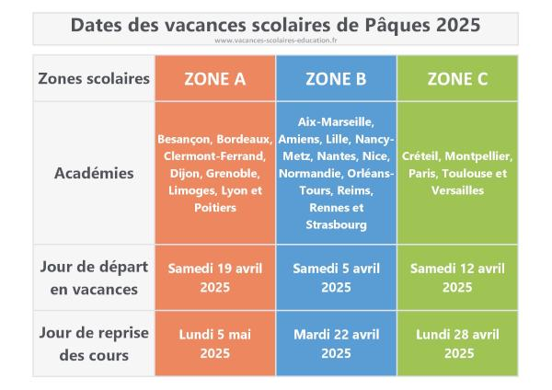



Les banksias, les pensées, les camélias sasanqua, les hibiscus  sont tous en fleurs ce mois-ci. Sans oublier les jonquilles, le lilas, le forsythia, les jacinthes et les tulipes.

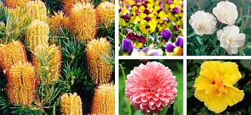

Les arbres extraordinaires de nos contrées !!

Il s’agit de 3 chênes : l’un en Bretagne, l’autre dans l’Aube et le dernier en Provence. Ces arbres ont été élus ARBRES DE L’ANNEE 2024.

Lancé par le magazine **TERRE SAUVAGE** et **l’OFFICE NATIONAL DES FORETS** en 2011, le concours de l’arbre de l’année récompense des sujets aux caractéristiques naturalistes, esthétiques ou historiques remarquables. A suivre en **2025** le concours européen.

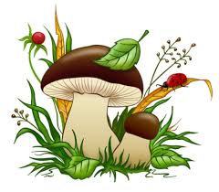

Ils font le BUZZ !!! Les enzymes des champignons pour dégrader le plastique …

Des scientifiques étudient certains champignons qui secrètent des enzymes, des protéines qui favorisent des réactions chimiques facilitant la dégradation du plastique. A SUIVRE !!!

En parlant de **champignons**, pour les fêtes de **PAQUES**, voici les ingrédients pour réussir **une omelette forestière**

**Ingrédients pour 4 personnes :**

* 8 œufs extra frais
* 300 g de champignons des bois : cèpes, oronges, girolles, ou un mélange
* 25 g de beurre
* 1 gousse d'ail
* 2 brins de persil
* sel et poivre

***ASTUCE de MAMY*** : Si vous aimez les omelettes moelleuses et volumineuses, ajoutez une pincée de levure chimique ou de bicarbonate de soude à vos œufs battus

**Et comme dessert**

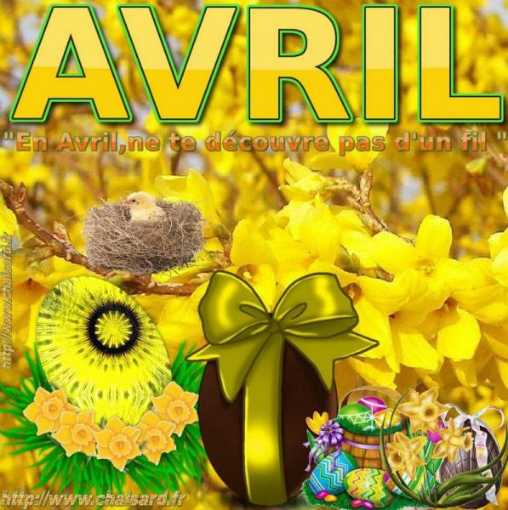

**L’HOROSCOPE DE MADAME IRMA**



*Pour tous les signes* : **JUPITER** est avec vous jusqu’en Juin. Sachez tirer parti de son influence. Que ce soit en amour, en famille, dans vos activités ou entre amis, le **SOLEIL** et **VENUS** s’allient et vous offriront de succulents moments de partage.

**Le mot du Rédacteur**

Toutes les informations diffusées sont strictement vérifiées par nos services. **NEB**

Contact : 06.24.64.39.41 ou nelly.bresson@free.fr

Site : <http://lilyzou81.e-monsite.com>